9-25-1 金湖县农村土地经营权流转交易价格表（单位：元/亩/年）
价格 |  | 2018年 | 2019年 |  |  | 2020年 |  |  |  | 2021年
 |  | 一季度 | 二季度 | 三季度 | 四季度 | 一季度 | 二季度 | 三季度 | 四季度 | 一季度 | 二季度 | 三季度 | 四季度
金湖县 | 平均 | 876.29 | 741.47 | 858.04 | 898.02 | 812.41 | 879.62 | 941.36 | 929.24 | 891.24 | 893.39 | 992.81 | 972.65
金湖县 | 耕地 | 899.67 | 757.46 | 878.77 | 899.05 | 824.74 | 896.22 | 959.78 | 941.74 | 908.41 | 912.68 | 1016.00 | 979.14
金湖县 | 养殖水面 | 724.70 | 599.72 | 629.21 | 1006.38 | 495.21 | 426.58 | 448.14 | 611.92 | 488.86 | 475.43 | 434.35 | 795.38
金湖县 | 四荒地 | 463.16 | 259.00 | 259.00 | 518.99 | 589.51 | 813.00 |  | 320.37 | 705.18 |  | 553.00 | 973.03

9-25-2 金湖县农村土地经营权流转交易价格走势图（单位：元/亩/年）
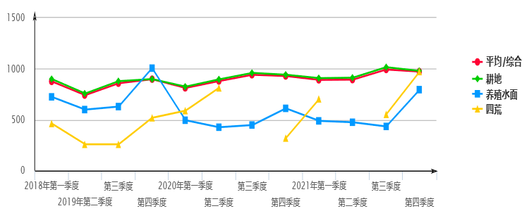

9-26-1 金湖县农村土地经营权流转交易价格定基指数表
定期(以2018年一季度为基期) |  | 2018年 | 2019年 |  |  | 2020年 |  |  |  | 2021年
 |  | 一季度 | 二季度 | 三季度 | 四季度 | 一季度 | 二季度 | 三季度 | 四季度 | 一季度 | 二季度 | 三季度 | 四季度
金湖县 | 综合 | 100.00 | 84.61 | 97.92 | 102.48 | 92.71 | 100.38 | 107.43 | 106.04 | 101.71 | 101.95 | 113.30 | 111.00
金湖县 | 耕地 | 100.00 | 84.19 | 97.68 | 99.93 | 91.67 | 99.62 | 106.68 | 104.68 | 100.97 | 101.45 | 112.93 | 108.83
金湖县 | 养殖水面 | 100.00 | 82.75 | 86.82 | 138.87 | 68.33 | 58.86 | 61.84 | 84.44 | 67.46 | 65.60 | 59.93 | 109.75
金湖县 | 四荒地 | 100.00 | 55.92 | 55.92 | 112.05 | 127.28 | 175.53 |  | 69.17 | 152.25 |  | 119.40 | 210.08

9-26-2 金湖县农村土地经营权流转交易价格定基指数走势图
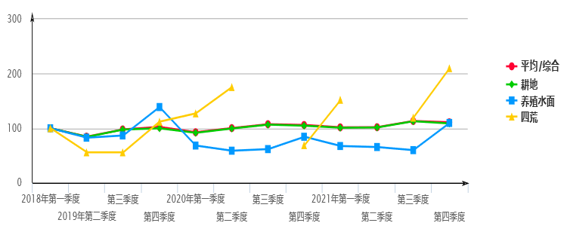

9-27-1 金湖县农村土地经营权流转交易价格环比指数表
环比（以上季度为基期） |  | 2018年 | 2019年 |  |  | 2020年 |  |  |  | 2021年
 |  | 一季度 | 二季度 | 三季度 | 四季度 | 一季度 | 二季度 | 三季度 | 四季度 | 一季度 | 二季度 | 三季度 | 四季度
金湖县 | 综合 | 97.58 | 86.16 | 115.72 | 104.66 | 90.47 | 108.27 | 107.09 | 98.71 | 95.91 | 100.24 | 111.13 | 97.97
金湖县 | 耕地 | 99.24 | 86.08 | 116.01 | 102.31 | 91.73 | 108.67 | 107.17 | 98.12 | 96.46 | 100.47 | 111.32 | 96.37
金湖县 | 养殖水面 | 96.33 | 95.14 | 104.92 | 159.94 | 49.21 | 86.14 | 105.05 | 136.55 | 79.89 | 97.25 | 91.36 | 183.12
金湖县 | 四荒地 | 157.94 | 58.28 | 100.00 | 200.38 | 113.59 | 137.91 |  |  | 220.11 |  |  | 175.95

9-27-2 金湖县农村土地经营权流转交易价格环比指数走势图
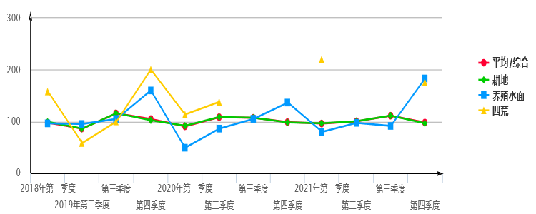

9-28-1 金湖县农村土地经营权流转交易价格同比指数表
同比（以上年同季度为基期） |  | 2018年 | 2019年 |  |  | 2020年 |  |  |  | 2021年
 |  | 一季度 | 二季度 | 三季度 | 四季度 | 一季度 | 二季度 | 三季度 | 四季度 | 一季度 | 二季度 | 三季度 | 四季度
金湖县 | 综合 | 104.65 | 94.09 | 88.34 | 100.08 | 94.41 | 118.63 | 109.71 | 103.48 | 109.70 | 101.57 | 105.47 | 104.67
金湖县 | 耕地 | 106.32 | 92.47 | 87.23 | 96.47 | 93.72 | 118.32 | 109.22 | 104.75 | 110.15 | 101.84 | 105.86 | 103.97
金湖县 | 养殖水面 | 110.25 | 132.66 | 121.13 | 286.86 | 78.56 | 71.13 | 71.22 | 60.80 | 98.72 | 111.45 | 96.92 | 129.98
金湖县 | 四荒地 | 101.45 | 50.95 | 50.95 | 114.03 | 132.64 | 313.90 |  | 61.73 | 119.62 |  |  | 303.72

9-28-2 金湖县农村土地经营权流转交易价格同比指数走势图
